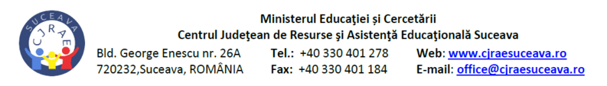
ANEXA 5 – DECIZIE DE NUMIRE A RESPONSABILULUI DE CAZ SERVICII PSIHOEDUCAȚIONALE
Nr.____ /______
DECIZIE
Profesor __________________________, director al __________________________, județul ___________________ numit prin DECIZIA NR._____________ 2022 emisă de _________________________________,
în temeiul:
-Ordinul nr. 600/2018 privind aprobarea Codului controlului intern managerial al entităților publice
- art. 195 alin 5. din LEGEA învățământului preuniversitar nr. 198 din 4 iulie 2023;
- art. 22 din Regulamentul-cadru de organizare și funcționare a unităților de învățământ preuniversitar nr. 5726 din 06.08.2024;
având în vedere prevederile:
- art. 58 din Ordinul comun al administrației publice nr. 1985/04.10.2016, nr. 1305/17.11.2016 și nr. 5805/23.11.2016, privind aprobarea Metodologiei pentru evaluarea și intervenția integrată în vederea încadrării copiilor cu dizabilități în grad de handicap, a orientării școlare și profesionale a copiilor cu cerințe educaționale speciale, precum și în vederea abilitării și reabilitării copiilor cu dizabilități și/sau cerințe educaționale speciale,
- Hotărârea Consiliului de Administrație nr.________ din data de _______ prin care domnul/doamna ________ a fost numit(ă) diriginte la clasa a ___-a
/profesor itinerant și de sprijin pentru elevul/elevii ____/
cadru didactic care desfășoară activitatea de instruire la domiciliu pentru elevul __________;
- Regulamentului de organizare și funcționare înregistrat sub nr.___ din_________, aprobat în CA cu Hotărârea nr.______ din______ și aplicat în baza deciziei nr._______ din__________, emis în baza Regulamentului-cadru de organizare și funcționare a unităților de învățământ preuniversitar nr. 5726 din 06.08.2024;

DECID:
Art. 1.
Începând cu data ______________, domnul/doamna _____________ este numit(ă) responsabil de caz – servicii psihoeducaționale pentru elevul/elevii:
Nr. crt. | Numele și prenumele elevului | Unitatea de învățământ la care este înscris | Clasa
1.
2.

Art. 2.
Domnul/Doamna _____________ își va desfășura activitatea în conformitate cu prevederile legale în vigoare, cu Procedura IȘJ nr. 60/11.11.2020 – Ediția a II-a (Revizia 2) privind managementul de caz pentru copiii cu CES orientați școlar și profesional, precum și cu Fișa de atribuții anexată prezentei decizii.
Art. 3.
Îndeplinirea atribuțiilor de responsabil de caz – servicii psihoeducaționale va înceta:
a) la expirarea certificatului/certificatelor de orientare școlară și profesională;
b) la constatarea închiderii cazului, conform procedurii în vigoare.
Art. 4.
Prezenta decizie va fi adusă la cunoștința membrilor comisiei de către serviciul secretariat în termen de 5 zile de la data emiterii acesteia.
Nr. _____ din ________

Director,
_______________________________

